BAGIAN III

DESAIN

Tim desain telah melaksanakan perancangan terhadap software sesuai dalam alokasi jadwal waktu yang telah ditetapkan, yaitu dalam 2 minggu (2 Oktober 2012 – 16 Oktober 2012). Berikut adalah dokumentasi yang dibuat tim desain.

ARSITEKTUR APLIKASI PENGENALAN RAMBU-RAMBU LALU LINTAS
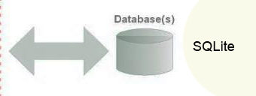
Software Backend

Software Engine
HTML, JavaScript, CSS
PhoneGap

convert

User
Android Platform (APK)

Arsitektur dalam aplikasi Pengenalan Rambu-rambu Lalu lintas berbasis android ini mempunyai tiga komponen utama yaitu:
- Software Backend
- Software Engine
- User

Sesuai dengan hasil analisa permasalahan yang telah dibuat oleh tim analis, maka tim desain telah membuat rancangan yang diharapkan dapat menjadi dasar bagi tim implementasi untuk menjalankan tugasnya. Di bawah ini adalah proses perancangan yang dibuat tim desain sebagai berikut:

Component Design

Tampilan Halaman Utama
Komponen :
- Nama Aplikasi : MengenalRambu-rambuLaluLintas
- Button close digunakan untuk keluar dari aplikasi
- Button start digunakan untuk mulai menjalankan aplikasi
- Button audio digunakan untuk menon aktifkan suara yang ada pada aplikasi
- Button help berisi tentang panduan atau cara menggunakan aplikasi ini

Tampilan Halaman Menu
Komponen :
- Nama Aplikasi : Mengena lRambu-rambu LaluLintas
- Button Perintah : Untuk masuk kerambu-rambu perintah
- Button Larangan: Untuk masuk kerambu-rambu larangan
- Button Peringatan: Untuk masuk kerambu-rambu peringatan
- Button Petunjuk : Untuk masuk ke rambu-rambu petunjuuk
- Button audio digunakan untuk menon aktifkan suara yang ada pada aplikasi
- Button help berisi tentang panduan atau cara menggunakan aplikasi ini
Tampilan halaman rambu-rambu lalu lintas
Komponen :
- Nama Kategori : Rambu-rambuPeringatan
- Button Back : Untukkembali ke rambu-rambuperingatan sebelumnya
- Button Next : Untukkembali ke rambu-rambuperingatan selanjutnya

Tampilan halaman detai rambu-rambu lalu lintas
Komponen :
- Nama Kategori : Rambu-rambu Peringatan
- Button close digunakan untuk keluar dari aplikasi
- Keterangan : Penjelasan Rambu-rambu dari gambar tersebut
- Gambar rambu lalu lintas yang dipilih

Tampilan halaman help
Komponen :
- Cara penggunaan aplikasi

KOMPONEN :
- Button Audio

- Button Close

- Button Start


- Button Next

- Button Help


- Button Home

- Button rambu –rambu kategori petunjuk

- Button rambu –rambu kategori peringatan

- Button rambu –rambu kategori larangan

- Button rambu –rambu kategori perintah

- Tampilan salah satu rambu larangan

- Button rambu –rambu kategori peringatan


- Button rambu –rambu kategori perintah

- Button rambu –rambu kategori petunjuk
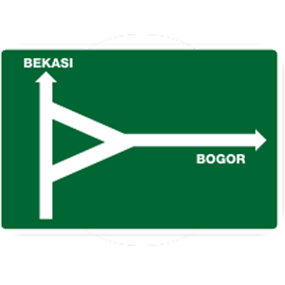

Berikut adalah tampilan loading aplikasi sebagai berikut

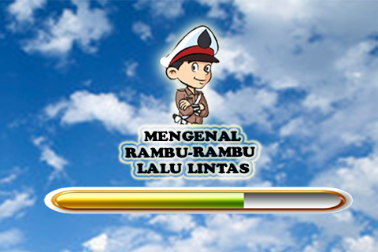
Ini adalah rancangan tampilan halaman utama dari desain

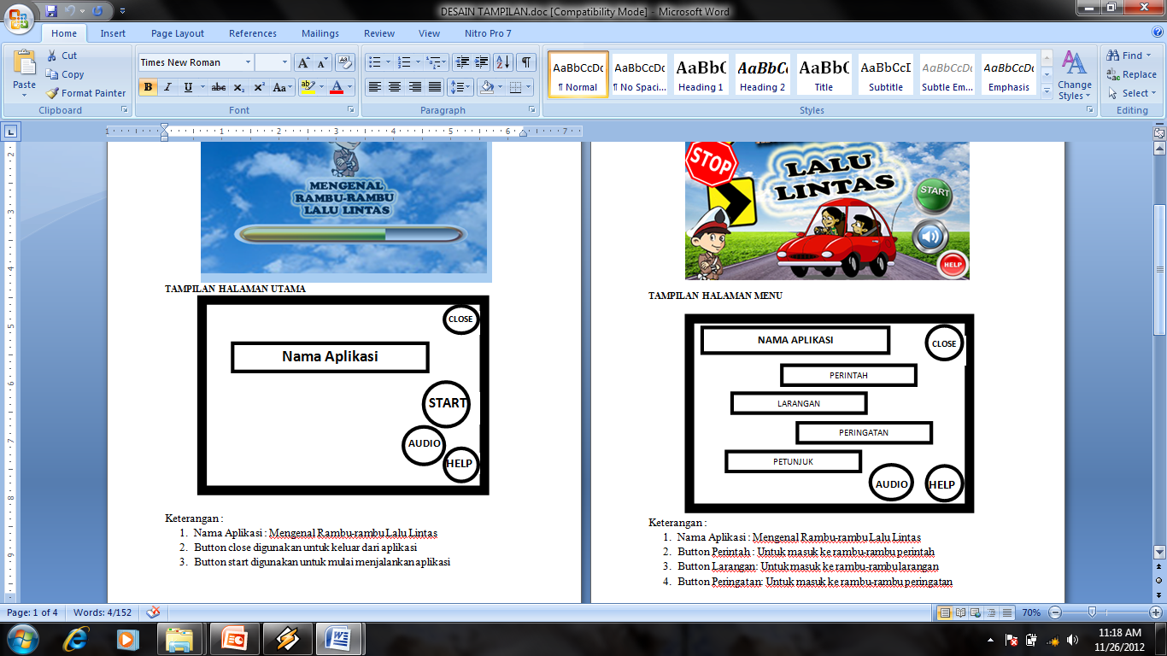

Keterangan :
- Nama Aplikasi : Mengenal Rambu-rambu Lalu Lintas
- Button close digunakan untuk keluar dari aplikasi
- Button start digunakan untuk mulai menjalankan aplikasi
- Button audio digunakan untuk menon aktifkan suara yang ada pada aplikasi
- Button help berisi tentang panduan atau cara menggunakan aplikasi ini

Berikut adalah tampilan awal

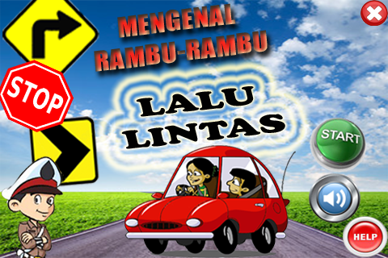

Berikut adalah rancangan dari tampilan halaman menu

Keterangan :

- Nama Aplikasi : Mengenal Rambu-rambu Lalu Lintas
- Button Perintah : Untuk masuk ke rambu-rambu perintah
- Button Larangan: Untuk masuk ke rambu-rambu larangan
- Button Peringatan: Untuk masuk ke rambu-rambu peringatan
- Button Petunjuk : Untuk masuk ke rambu-rambu petunjuuk
- Button audio digunakan untuk menon aktifkan suara yan ada pada aplikasi
- Button help berisi tentang panduan atau cara menggunakan aplikasi ini
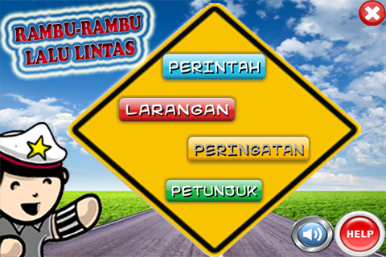

Tampilan halaman rambu-rambu

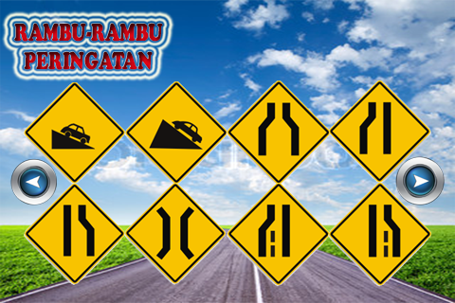
Tampilan halaman detail rambu-rambu lalu lintas

